Муниципальное бюджетное дошкольное учреждение города Новосибирска
«Детский сад № 484 комбинированного вида»

№ 1 сентябрь 2014 год.

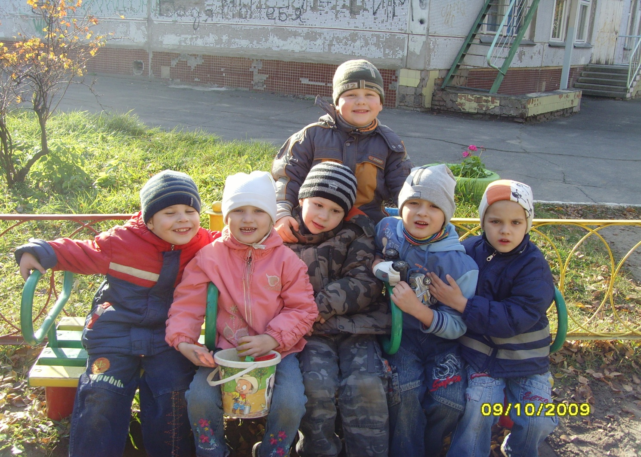

Автор – составитель: Забабурина Юлия Владимировна.

Оглавление:

- Что такое ЗПР?...................................................................................3
- Особенности детей с ЗПР……………………………………………..4
- Подходы в работе и направления работы с детьми с ЗПР………...4
- Взаимодействие специалистов в работе с детьми с ЗПР…………...8

Задержка психического развития – это пограничная форма интеллектуальной недостаточности, личностная незрелость, негрубое нарушение познавательной сферы, синдром временного отставания психики в целом или отдельных ее функций (моторных, сенсорных, речевых, эмоциональных, волевых). Это не клиническая форма, а замедленный темп развития. Иными словами ЗПР – это нестойкое обратимое нарушение психического развития или замедление его темпа, которое выражается в недостаточности общего запаса знаний у детей, ограниченности представлений, незрелости мышления, малой интеллектуальной целенаправленности, преобладании игровых интересов и т.д.
Задержка психического развития (ЗПР) является одной из наиболее распространенных форм психической патологии детского возраста. Чаще она выявляется с началом обучения ребенка в подготовительной группе детского сада или в школе.
Термин «задержка» подчеркивает временной (несоответствие уровня психического развития паспортному возрасту ребенка) и вместе с тем временный характер самого отставания, которое преодолевается с возрастом, и тем успешнее, чем раньше создаются специальные условия для обучения и воспитания ребенка. ЗПР проявляется в несоответствии интеллектуальных возможностей ребенка его возрасту. Эти дети не готовы к началу школьного обучения по своим знаниям и навыкам, личностной незрелости, поведению.
Среди причин ЗПР выделяют следующие:
- Слабовыраженные органические повреждения головного мозга, врожденные или возникшие во внутриутробном состоянии, при родовом или раннем периоде жизни ребенка.
- Генетически обусловленная недостаточность центральной нервной системы (ЦНС).
- Интоксикации, инфекции, травмы, обменно-трофические расстройства.
- Неблагоприятные социальные факторы (условия воспитания, депривация и т.д.).
В специальной педагогике существует несколько авторских классификаций детей с ЗПР. Ниже вашему вниманию будет предложена только одна классификация таких детей, разработанная Кларой Самойловной Лебединской. Она выделяет 4 вида ЗПР:
- ЗПР конституционального генеза (психофизический или психический инфантилизм).
- ЗПР соматогенного генеза.
- ЗПР психогенного генеза.
- ЗПР цереброорганического генеза.
Традиционно выделяют две основные формы ЗПР:
- ЗПР, обусловленное недоразвитием эмоционально-волевой сферы (с такими детьми необходима психолого-коррекционная работа).
- ЗПР, обусловленное длительными астеническими состояниями (нервно-психическая слабость, детям необходима еще и лечебная практика).

Вследствие данного нарушения развитие ребенка искажается. Все психические процессы, эмоционально-волевая сфера, личность такого ребенка приобретает специфические особенности развития. Например, у таких детей наблюдаются:
- Снижение работоспособности;
- Повышенная истощаемость;
- Неустойчивость внимания;
- Более низкий уровень развития восприятия;
- Недостаточная продуктивность произвольной памяти;
- Отставание в развитии всех форм мышления;
- Дефекты звукопроизношения;
- Своеобразное поведение;
- Бедный словарный запас;
- Низкий навык самоконтроля;
- Незрелость эмоционально-волевой сферы;
- Ограниченный запас общих сведений и представлений;
- Слабая техника чтения;
- Неудовлетворительный навык каллиграфии;
- Трудности в счете через 10, решении задач.

Выделяют следующие основные подходы в работе с детьми с ЗПР:
- Индивидуальный подход.
- Предотвращение наступления утомляемости.
- Активизация познавательной деятельности.
- Проведение подготовительных занятий.
- Обогащение знаниями об окружающем мире.
- Коррекция всех видов деятельности.
- Проявление педагогического такта.
Работа с такими детьми ведется по следующим направлениям:
- Ознакомление с окружающим миром.
- Формирование элементарных математических представлений (ФЭМП).
- Развитие речи.
- Развитие психических процессов.
- Формирование графических навыков и умений.
- Коррекция агрессивности, тревожности, развитие мелкой моторики средствами изодеятельности.
- Лечебная физкультура.
- Лечебное плавание и т.д.
В данном журнале речь пойдет о таких направлениях в обучении дошкольников с ЗПР, как:
- Ознакомление с окружающим миром.
- ФЭМП.
- Развитие психических процессов.
- Формирование графических навыков и умений.
- Коррекция агрессивности, снятие тревожности средствами изодеятельности.
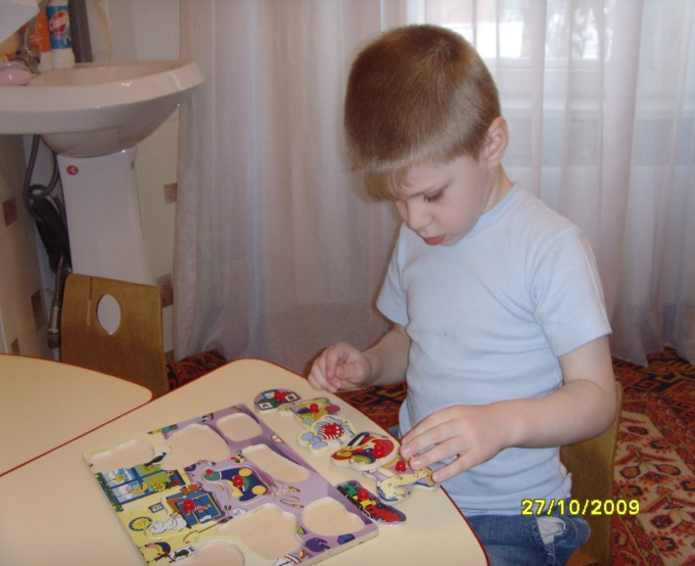
На занятиях данного блока создаются условия для расширения представлений детей об окружающем мире. Дети знакомятся с признаками предметов, учат определять их цвет, форму, величину, вес. Знакомятся с материалами, из которых сделаны эти предметы, их свойствами и качествами. Учатся устанавливать связь между назначением и строением предметов, а также простые причинно-следственные связи. Дети также знакомятся с объектами и явлениями природы, явлениями общественной жизни (семья, детский сад, родная страна, родной город труд взрослых и т.д.).
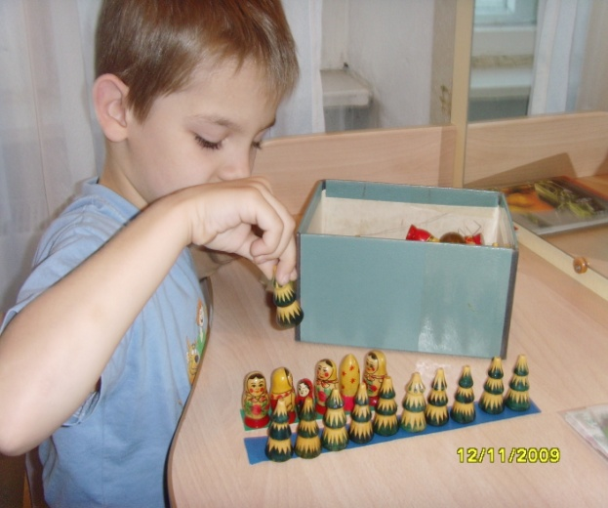
На занятиях данного блока дети знакомятся с тем, что такое множество, из каких элементов оно состоит. Учатся считать до 5 на основе наглядности, пользуясь правильными приемами счета. У них также формируется представление о равенстве и неравенстве групп предметов на основе счета. Дети учатся уравнивать неравные группы предметов, убирая или добавляя к группе предметов один предмет. Дети также учатся сравнивать два предмета по величине (длине, ширине, высоте), используя приемы наложения или приложения. На таких занятиях также происходит развитие представлений детей о геометрических фигурах (круге, квадрате, треугольнике, а также шаре и кубе); развитие умения определять пространственные направления от себя, двигаться в заданном направлении.
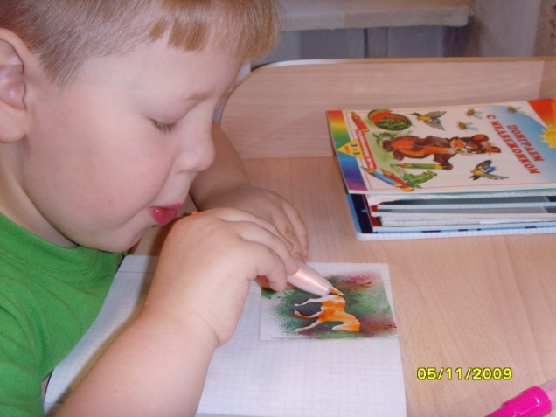

На занятиях данного блока дети играя знакомятся с основными цветами спектра, закрепляют геометрические фигуры, величину предметов; у них развиваются все психические процессы (восприятие, внимание, память, мышление, воображение и речь. Все занятия данного блока построены исключительно на дидактических играх и игровых упражнениях. Так как дидактические игры активно способствуют развитию психических процессов, наблюдательности и любознательности детей, формируют правильное дыхание у детей. Активно развивают также и эмоционально-волевую сферу и личность детей.

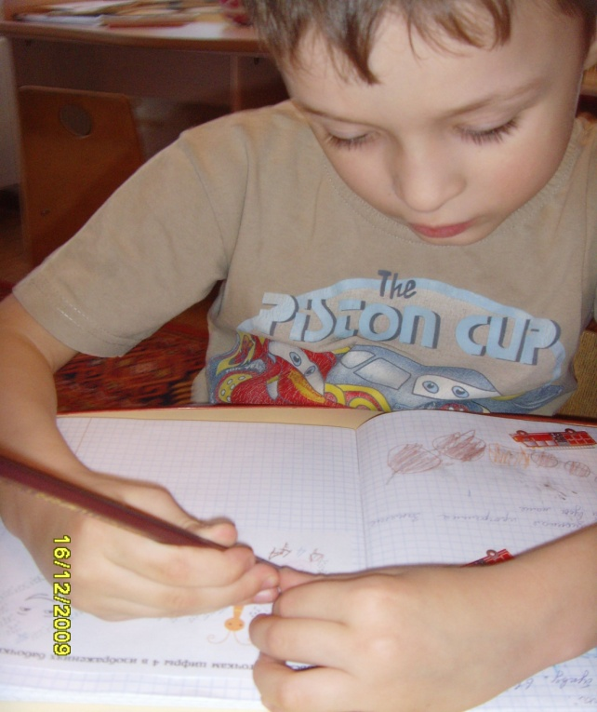
Дошкольный возраст является важнейшим периодом для психомоторного и психического развития детей. Именно в этот период формируются те качества, навыки и умения ребенка, которые служат основой его нормального физического и психического развития, а также служат базисом для его дальнейшего развития и школьного обучения.
К сожалению, в настоящее время у многих детей дошкольного возраста наблюдаются отклонения в здоровье, психомоторном и психическом развитии. Наиболее частым проявлением этого является ЗПР. Подобные нарушения характеризуются отставанием в развитии эмоционально-волевой сферы, высших психических функций, двигательной сферы, снижением у ребенка знаний и представлений об окружающем мире. У таких детей отмечаются специфические особенности развития, которые затрудняют формирование изобразительной деятельности и элементарного письма. Среди таких особенностей можно выделить:
- Качественно-динамическое своеобразие гностических процессов (замедление приема и переработки сенсорной информации) и недоразвитие зрительно-пространственной функции.
- некоторые особенности психомоторного развития (импульсивность, эмоциональная неустойчивость, повышенная утомляемость и истощаемость).
- Недостаточность сенсорной интеграции и координации затрудняет узнавание предметов и соединение отдельных деталей рисунка в единый смысловой образ.
- Отставание в двигательном развитии из-за проблем мышечного тонуса, несформированность техники движений, недостаточности двигательных качеств, нарушения регуляции произвольных движений.
- Снижение объема кратковременной и долговременной памяти.
- Недостатки произвольной сферы (трудности сосредоточения, переключения внимания, удержания задания, работы по образцу и инструкции).
- Общее снижение мотивации деятельности.
Именно поэтому работа по формированию графических навыков и умений является одной из важнейших задач коррекционно-образовательной работы с детьми с ЗПР, так как графические умения являются важной составляющей при обучении ребенка рисованию и элементарному письму.

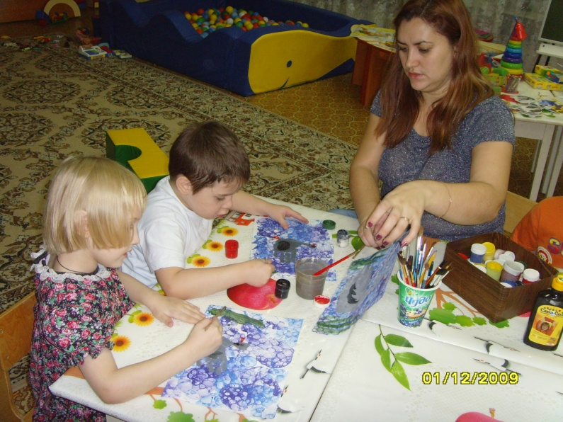
У детей с ЗПР, как уже было сказано ранее, наблюдается повышенная истощаемость, снижение работоспособности, неустойчивость внимания. Они быстро устают, не могут долго сосредоточиваться на выполнении задания, не могут самостоятельно переключить свое внимание с одного объекта на другой. У них наблюдаются также снижение уровня развития психических процессов и многое другое. Коррекция данных особенностей развития наиболее успешно осуществляется на занятиях по изодеятельности. Нетрадиционные техники рисования (ниткография, рисование пальцами, кляксография и т.д.), лепки, аппликации (аппликация из тесьмы, ткани, бисера, крупп и т.д.), используемые нашими воспитателями на занятиях, в сочетании с тихой и спокойной музыкой активно способствуют преодолению специфических особенностей развития детей, а также снятию у них чувства тревожности, неуверенности в себе, снижению агрессивного поведения, развитию эмоционально-волевой сферы и личности детей в целом.
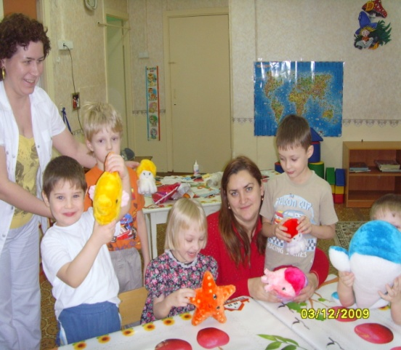

В работе с такими детьми самым важным является взаимодействие всех специалистов, окружающих ребенка. Только благодаря их взаимодействию ребенок знакомится с окружающим его миром, познает природу, явления и традиции общественной жизни.

Рисунок 1. Схема взаимодействия специалистов.
У него снижается уровень тревожности, уменьшается агрессивное поведение. То есть, происходит адаптация ребенка в окружающем его мире (взаимодействие специалистов можно увидеть из рисунка 1).
Следует запомнить что наиболее эффективная динамика развития детей намечается лишь тогда, когда своевременно осуществляется клиническая, психологическая, педагогическая диагностика и реализуется необходимая психологическая коррекция, психотерапия, биологическая терапия, а педагогическая коррекция и обучение ведутся с учетом всей сложности, неравномерности и дисгармоничности развития интеллекта и личности детей.
Важно помнить, что все специалисты – это звенья одной цепи. И если хотя бы одно звено вдруг выпадает, то происходит нарушение развития ребенка. В нашей работе необходимо стремиться к единому взаимодействию всех взрослых, окружающих ребенка (и специалистов, и родителей). И только тогда ребенок будет полноценно развиваться и сможет адаптироваться в социуме, найти свое место в жизни.

